Criando o site para o seu projeto
Para criar um site para o seu projeto, faça um clone dele para sua máquina:
$ git clone https://github.com/voce/seu_projeto.git
Após isso, crie um branch orfão com o nome de gh-pages e remova todos os arquivos do seu projeto nesse branch, utilizando os seguintes comandos:
$ git checkout --orphan gh-pages
$ git rm -rf .
Construa o site do seu projeto nesse branch. Um comentário útil é que este branch só aparecerá no comando git branch após o seu primeiro commit.
Dê um push desse novo branch para o repositório do projeto:
$ git push origin gh-pages
Caso você queira saber como criar seu próprio site ou um site utilizando Jekyll, confira a documentação fornecida pelo GitHub.

Configurando um domínio próprio para o seu projeto no GitHub##
Caso você não queira um domínio personalizado para o site do seu projeto, já é possível acessá-lo pelo link: https://voce.github.com/site_do_projeto.
No nosso caso vamos utilizar um domínio próprio para o projeto, registrado no registro.br.
Para isso crie um arquivo chamado CNAME nesse mesmo branch e coloque dentro dele o nome do domínio personalizado que você desejar. Faça o commit e dê outro push no repositório: $ echo "seuprojeto.com.br" > CNAME
Ok. Pela parte do GitHub já está tudo pronto. Agora falta apenas as configurações de DNS no registro.br.

No registro.br
Faça o login no site do registro.br e clique no domínio registrado para seu projeto.
- Marque a opção Utilizar os servidores do Registro.br
- Clique em Salvar & Editar DNS
- Clique em Modo Avançado
- Agora clique em +Record para setar o DNS do seu projeto no github.

Edição de Zona
O Github agora disponibiliza dois endereços para seus servidores DNS. É preciso cadastrar os dois para o mesmo domínio.
- Deixe o campo de subdomínios vazio.
- No campo Tipo selecione A.
- No campo Dados coloque o seguinte endereço: 192.30.252.153
- Clique em +Record para abrir um novo cadastro.
Repita a operação cadastrando o segundo ip 192.30.252.154.
Agora precisamos colocar o subdomínio www para funcionar também.
- No campo subdomínio coloque www.
- No campo Tipo escolha CNAME
- No campo Dados coloque o endereço utilizado no arquivo CNAME de seu projeto: seuprojeto.com.br.
- Clique em Salvar.
Pronto!

Observações
O tempo para que as alterações de DNS sejam visíveis para toda a internet é de até 24 horas, segundo o próprio registro.br
As alterações feitas no branch gh-pages do GitHub podem demorar até 10 minutos para que tenham efeito, segundo o próprio GitHub.

Atenção
Acesse a página de ajuda do GitHubPages para mais informações sobre a criação de sites diferenciados para seu projeto, com templates, páginas de erro, redirecionamento, entre outras coisas.

Como ter Domínio Proprio no Github Pages
O passo a passo para deixar seu blog com seu domínio.
Como já disse no Making of - Parte 1 e no Making of - Parte 2, o meu blog é hospedado no github pages. E não é só o meu, mas vários, um que está fazendo muito sucesso agora é o blog do Fernando Daciuk, que é feito no Hexo, mas também hospedado no github pages.
Ou seja, esse processo é para qualquer tipo de site feito no github pages, através de qualquer ferramenta!!
O processo engloba 3 etapas muito fáceis e rápidas:

1 - Subindo para o Github Pages
Para subir os arquivos para o Github é bastante simples, mas para isso você precisa ter o Git instalado na sua máquina. Teste o comando git na sua máquina, se ele disser que o comando não existe, faça o download e instale, se ele mostrar a possibilidade de comandos, quer dizer que está instalado =)
Outra dependência é que você cadastre uma conta no Github. Tendo isso pronto, é só seguir os seguintes passos:

Passo 1: Crie um repositório
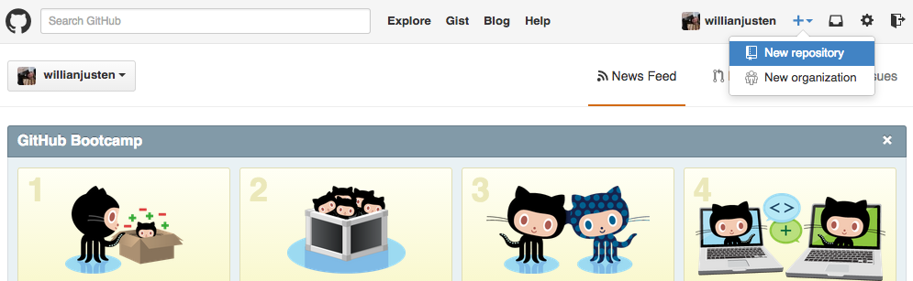
Para que funcione no branch master, você precisa criar utilizando o seunomedeusuario.github.io, no meu caso ficou willianjusten.github.io.
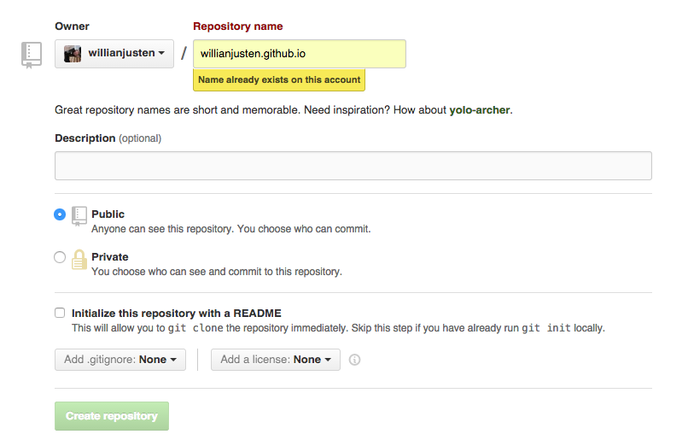

Passo Final:
# Iniciar um repositório git na pasta do projeto
git init

# Adicionar todos os arquivos
git add -A

# Commitar os arquivos
git commit -m "Commit Inicial"

# Adicionar o repositório remoto
git remote add origin https://github.com/seunomedeusuario/seunomedeusuario.github.io.git

# Subir seu lindo blog
git push -u origin master
Com esses passos o seu Blog já está no Github Pages e se tudo estiver certinho em 20-30 minutos você já pode acessar através da url seunomedeusuario.github.io.

2 - Comprando um domínio e direcionando o DNS
Existem vários lugares para se comprar domínio, principalmente dependendo do domínio que você queira comprar. Aqui eu irei falar do mais comum, que é o domínio .com.br.
Para comprar um domínio .com.br você pode utilizar o Registro.br. Abrindo o site, você tem uma ferramenta para verificar se o domínio desejado está livre ou não.

Tendo o domínio livre, basta fazer o registro do domínio e aí lhe serão dadas algumas opções de pagamento, quanto mais anos, maior o desconto no valor final. Após seguir todos os passos, você terá acesso ao painel daquele domínio e poderá ir nas opções de DNS.
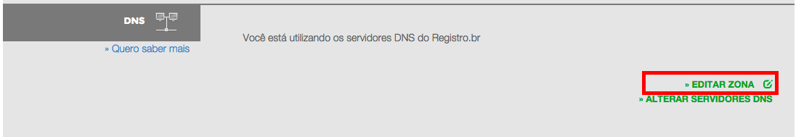
Clicando para editar a zona de DNS, você terá que criar 2 A record e um CNAME, conforme a imagem abaixo. Caso tenha alguma outra dúvida, existe o link oficial do github falando sobre.
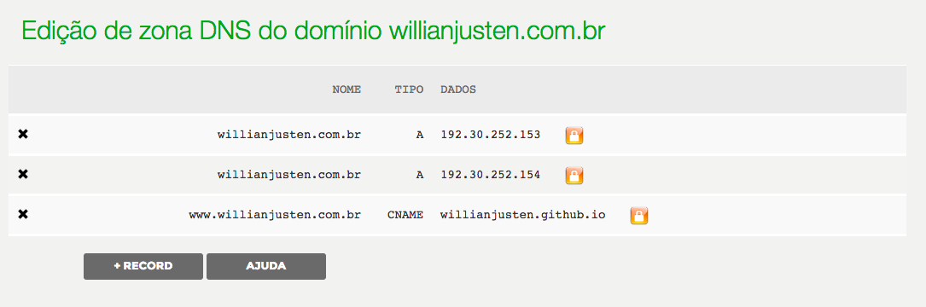
Lembrando que onde está o meu domínio, você precisa mudar para o seu domínio desejado e o CNAME precisa ser o link do repositório do github.
Feito isso fica faltando somente mais uma etapa.

3 - Criação do arquivo CNAME
Esse é molezinha, basta criar um arquivo CNAME (precisar estar maiúsculo). E dentro deste arquivo, você irá colocar o seu domínio próprio. Lembre-se de não colocar protocolo e nem www.
Feito tudo isso, basta esperar um tempinho até o DNS propagar e tudo show de bola =)

Como ter um dominio proprio no Github Pages
Blog Logo
em

3 minutos de leitura
Ter um blog é uma maneira bem divertida de você compartilhar conteúdo com outras pessoas.
Espera um pouco! Então você esta me dizendo que terei que ajudar o proximo?
Exatamente isso meu caro, eu ainda acredito que ajudar o proximo sempre supera o nosso egoísmo, é uma forma de nos sentirmos mais humanos. Não concorda? Lembre-se que você recebe ajuda da comunidade quando mais precisa, por que não ajudar outras pessoas com a mesma dificuldade que você superou? Ajudar só vai te fazer um profissional melhor.
Mas e você Geriel? Por que esta fazendo isso só agora?
Verdade, eu era meio idiota. ;)
Vamos para a parte que nos interessa.
## Por que Github? Github é uma das principais plataforma de versionamento e compartilhamento de projeto. Através do Github podemos trabalhar com varios diretórios e versões para gerenciar o projeto, podemos tambem voltar versões, detalhar… Enfim… Isso foi o básico, para saber mais sobre Github da uma fuçada no google.
## Github Pages
Para conseguirmos criar uma página com o github pages não é necessário que se tenha um conhecimento avançado sobre a ferramenta, mas vamos partir do principio que você ja sabe o básico.
git add
git commit
git pull
git push
Em caso de muitas dúvidas olha esse artigo Tableless, vai te ajudar bastante.
Criando um repositorio - Github Pages Basta criar um repositorio em sua conta no github da seguinte forma: seunome.github.io.
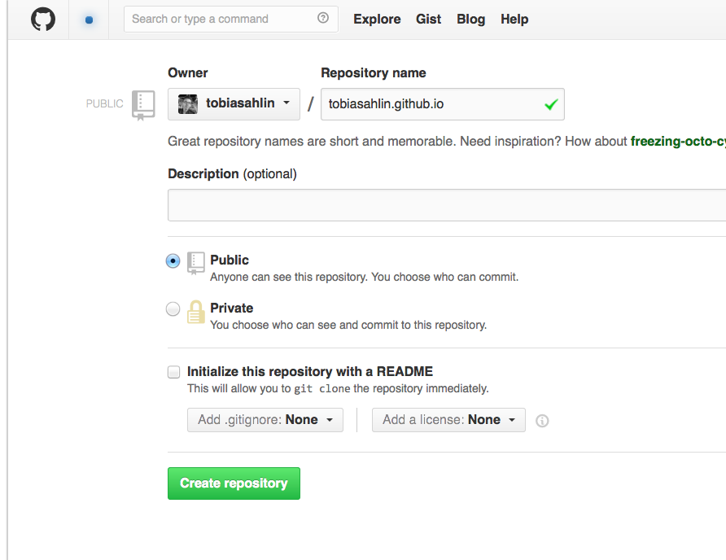
Após criar o repositório, é preciso clonar para você poder gerenciar localmente. Uma das formas mais fáceis de testar se esta funcionando é criar uma pagina index.html, digitar o velho e bom ‘Alo Mundo’, salvar e subir pro github.
Como eu sei que você é super preguiçoso, vou deixar aqui em baixo alguns links de blogs prontos, você vai precisar editar e dar um push em seu repositório do criado.
- [Blog: Poole] (http://hyde.getpoole.com/about/)
- [Blog: Biomadeira] (https://biomadeira.github.io/)
- [Blog: Modern] (http://inded.github.io/Jekyll_modern-blog/)
- [Blog: Emerald] (http://www.jacoporabolini.com/emerald/)
Continuando…
Após subir para o git seus arquivos (git add, git commit, git push), em torno de 5 a 10 minutos você ja pode acessar a url sudominio.github.io que ja vai estar tudo funcionando. Muito Fácil né?
Agora vamos para a segundo parte.
Direcionando seu dominio - DNS - Github Pages
Estou imaginando que você ja tenha seu proprio dominio seudominio.com.br ou seudominio.com(Caso não tenha, entra no [registro.br] (http://registro.br) e adquira).
Para fazer alteração do DNS, entre em sua conta e adicione os seguintes A Record e CNAME.
- seudominio.com.br A 192.30.252.153
- seudominio.com.br A 192.30.252.154
- seudominio.com.br CNAME seu-nome.github.io
Dificil? Então olha a imagem abaixo, estou usando o [registro.br] (http://registro.br) como exemplo, mas você pode fazer isso em qualquer site de compra de domínio.
![Editar DNS Github Pages] (/assets/img-post/11-2015/img-adicionando-dns-repositorio-github-pages.png)
Dúvidas entre no link oficial Github Pages - Configurando DNS
## Adicionando arquivo CNAME - Github Pages
Proximo passo é adicionar um arquivo CNAME a seu projeto, isso mesmo, um arquivo CNAME (TUDO EM MAIÚSCULO) apontando para o seu endereço de dominio(seudominio.com.br).
O meu ficou geriel.com
OBS: Não precisa de protocolo http:// e nem de www, adicione apenas o seu dominio puro.
Agora é só esperar o tempo do seu servidor publicar suas alterações, normalmente eles publicam em 2h ou 4h.
Caso tenha problema, refaça o processo e veja onde você pode ter errado. Apesar de ser simples, podemos nos perder um pouco na primeira configuração.
Vale lembrar tambem que você pode fazer o mesmo processo para qualquer repositório que ele vai funcionar. Para saber mais sobre isso veja a [documentação] (https://help.github.com/articles/creating-project-pages-manually/)
É isso aí. Espero que tenha gostado e não deixe de comentar caso tenha alguma dúvida, sugestão ou crítica.

